Zwrotnice i filtry w sieciach telewizji kablowej

Zadanie: Zapoznaj się z funkcjami pełnionymi przez zwrotnice i filtry w sieciach kablowych

Filtry
Stosowanie filtrów pozwala uniknąć przesterowania odbiorników telewizyjnych silnym sygnałem modemu kablowego w kanale zwrotnym. W filtrach kanału zwrotnego zazwyczaj pasmo zaporowe to 5 – 65 MHz (górna wartość zależy od wybranego pasma kanału zwrotnego), a pasmo przepustowe to 87 – 862 MHz.
W TVK stosuje się również filtry wydzielające pasmo telewizyjne od pasma radiowego. Filtry wykorzystuje się również do blokowania odbioru kanałów telewizyjnych zgodnie z wykupionym abonamentem.

Zwrotnice
W przypadku kiedy modem jest instalowany w innym miejscu niż telewizor i podziału sygnału należy dokonać nie przy telewizorze, tylko w innym miejscu warunkowanym możliwościami prowadzenia okablowania, stosuje się specjalistyczny rozgałęźnik.

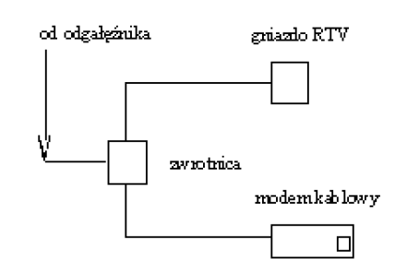

Schemat podłączenia odbiornika telewizyjnego i modemu znajdujących się w różnych pomieszczeniach.

Nie można zastosować do tego celu standardowego rozgałęźnika, gdyż odbiornik telewizyjny czy radiofoniczny zostanie przesterowany silnym sygnałem z modemu.
Typowym rozwiązaniem jest stosowanie zwrotnic multimedialnych, nazywanych też rozgałęźnikami lub rozdzielaczami multimedialnymi. Najprostsze z nich posiadają tylko odgałęźnik do którego podłączamy modem i filtr górnoprzepustowy na wyjściu telewizyjnym. Bardziej złożone posiadają kilka filtrów, co poprawia separację, ale równocześnie podwyższa koszty. Zaletą takich rozdzielaczy jest zintegrowanie w jednym urządzeniu odgałęźnika i zestawu filtrów blokujących przenikanie sygnałów zakłócających, leżących w paśmie kanału zwrotnego od odbiorników i zabezpieczające je przed dostaniem się na ich wejście silnego sygnału z modemu kablowego.

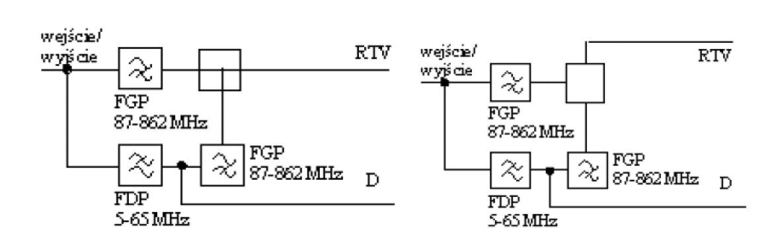

Zwrotnice (rozdzielacze multimedialne) a) z odgałęźnikiem, b) z rozgałęźnikiem.

